Ты да я, да мы с тобой
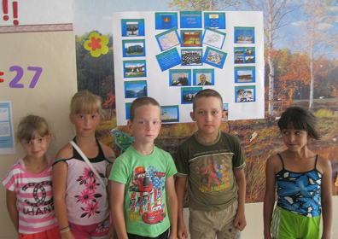
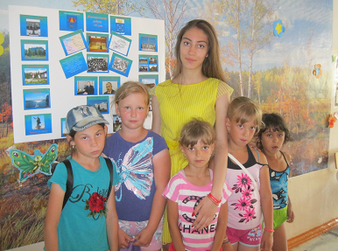

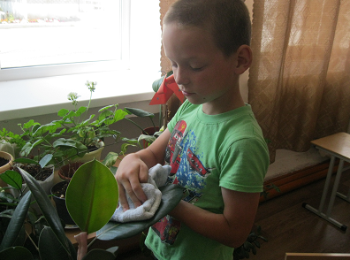

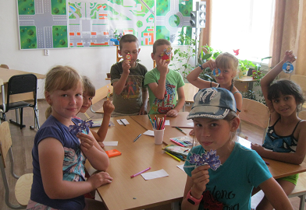

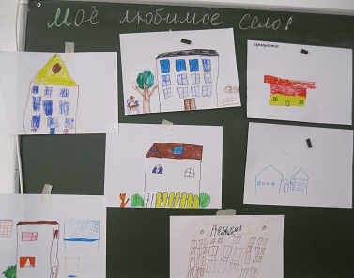

День прошёл сегодня интересно. В начале прошла виртуальная экскурсия «Ялуторовскому району – 95 лет!», ребята сами делились интересными знаниями о Ялуторовском районе. Потом прошёл конкурс рисунков «Моё село» и с помощью красочный букетиков из цветов подтвердили, что «Наше село лучше!».
Не забыли и о комнатных растениях: протерли пыль, полили.
После всего устроили спортивные состязания в виде эстафеты, таким образом мы провели разминку и закончился наш день игрой в пионербол.
